**DS1 ESSAY** Is it a good thing that billionaires such as Elon Musk are involved in US presidential campaigns?

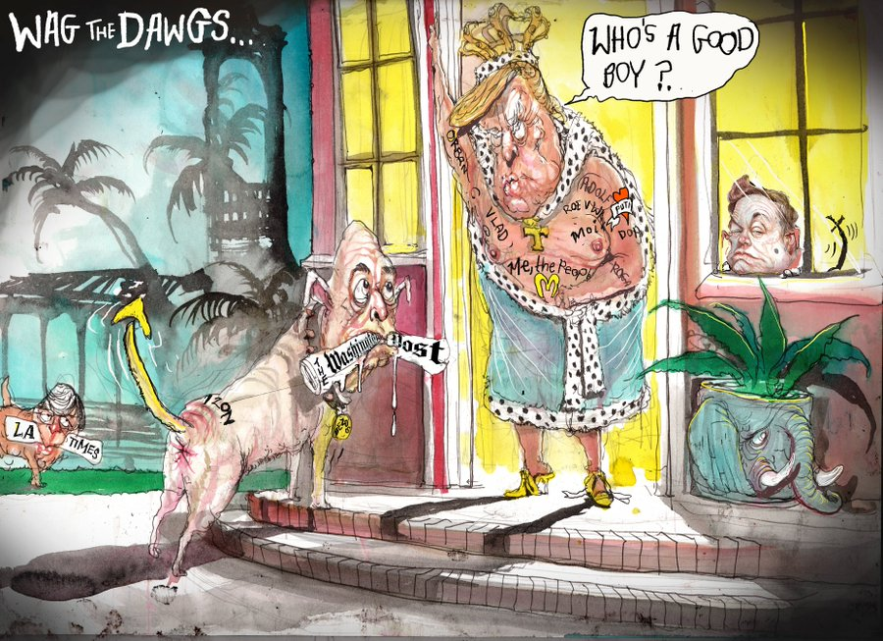

What is the message of the cartoonist here?

……………………………………………………………………………………………………………………………………………………………………………………………………………………………………………………………………………………………………………………………………………………………………………………………………………………………………………………………………………………………………………………………………………………………………………………………………………………………………………………………………………………………………………………………………………………………………………………………………

**If Trump Wins, Blame the Billionaires. Without them, this presidential race wouldn’t be close at all.**

* Steven Greenhouse, *Slate*, Oct 23, 2024

As Elon Musk’s rabid pro-Trump mania makes clear, billionaires are wielding their financial might in this year’s presidential election far more than in any previous campaign—and far more openly, too. [More than 60 billionaires](https://substack.perfectunion.us/p/over-five-dozen-billionaires-are) have opened their wallets to help elect Donald Trump, with some giving $10 million, $20 million, or more, indicating that many plutocrats are far more worried about the prospect of Democrats increasing their taxes than about the threat that Trump poses to our democracy.

There’s no denying that billionaires are trying to bend society to their will. America’s 800-plus billionaires [hold over $6 trillion in wealth](https://www.usatoday.com/story/money/2024/07/19/us-billionaires-worth-6t/74453346007/), more wealth [than the bottom half](https://www.usatoday.com/story/money/2024/07/19/us-billionaires-worth-6t/74453346007/) of U.S. households. The super wealthy [own a greater share](https://www.nytimes.com/interactive/2024/05/03/opinion/global-billionaires-tax.html) of the nation’s wealth today than they did during **the Gilded Age of** **the Rockefellers and Carnegies**. And they will do whatever they have to do to keep things that way.

Timothy Mellon, the billionaire heir to a Gilded Age fortune, has given [an astounding amount—$125 million](https://www.opensecrets.org/news/2024/08/heir-to-andrew-mellons-fortune-spends-over-165-million-to-support-trumps-reelection/)—to a pro-Trump **super PAC**. That’s more than the combined donations of 3 million typical Americans giving $40 each. Miriam Adelson, the widow of casino tycoon Sheldon Adelson, has contributed [$100 million](https://www.nytimes.com/2024/10/16/us/elections/pro-trump-fund-raising.html) to, among other things, help finance a flood of pro-Trump ad buys in Wisconsin, Michigan, and Pennsylvania. (Trump has reportedly pressed her to [cough up $250 million](https://www.nytimes.com/2024/10/12/us/politics/trump-gop-donors.html) on his behalf.) **Rupert Murdoch**, a billionaire immigrant from Australia, has helped Trump day after day by turning Fox News into a truth-bending, immigrant-bashing, pro-Trump propaganda machine.

[…] Jeff Yass, a major investor in TikTok’s parent company, and his wife have [given $70 million](https://www.newyorker.com/magazine/2024/10/28/how-republican-billionaires-learned-to-love-trump-again) to conservative causes this election cycle, including $25 million to the Club for Growth, a free-market group that is backing Trump. (Trump [reversed his position](https://www.nytimes.com/2024/03/24/business/jeff-yass-shares-trump-media-merger.html) on banning TikTok earlier this year, not long after he held a meeting with Yass.)

Billionaires are also flexing their muscle in Senate and House races. For instance, Brian Armstrong and his company, CoinBase, the largest crypto exchange, have helped lead their industry’s $40 million effort to defeat Sherrod Brown, a Democratic senator from Ohio and crypto critic who is running for reelection.

As for the $250 billion man, **Elon Musk** has invested [at least $75 million](https://www.nytimes.com/2024/10/11/us/politics/elon-musk-donald-trump-pennsylvania.html) in a super PAC that he created to run much of Trump’s get-out-the-vote operation. He has also used his $44 billion investment in Twitter to turn it into a Trump fanboy site that promotes disinformation and conspiracy theories to help move as many people as possible to the right and into Trump’s camp. Musk evidently hopes that a Trump victory will help SpaceX and other companies he’s involved in [continue to win billions of dollars](https://www.nytimes.com/2024/10/20/us/politics/elon-musk-federal-agencies-contracts.html) in federal contracts while also helping get federal agencies to stop bringing so many actions that accuse Musk’s companies of breaking the law.

Without the enormous aid from these and other billionaires, Trump’s race against Kamala Harris wouldn’t even be close—he’d be well behind. These plutocrats’ efforts underline the wisdom of something that Supreme Court Justice Louis Brandeis once said: “We can have democracy in this country, or we can have great wealth concentrated in the hands of a few, but we can’t have both.”

Crystallizing Brandeis’s fears, the billionaires backing Trump don’t seem terribly concerned about preserving our democracy. They support Trump despite his talk of being a [dictator on Day One](https://apnews.com/article/trump-hannity-dictator-authoritarian-presidential-election-f27e7e9d7c13fabbe3ae7dd7f1235c72), [terminating the Constitution](https://www.nytimes.com/2022/12/04/us/politics/trump-constitution-republicans.html) and siccing federal prosecutors on his political opponents and critics. They’re far more concerned about slashing taxes and regulations than about the risks of electing a demagogue who hails Hungary’s authoritarian leader, Viktor Orban, as a model.

Indeed, Trump is champing at the bit to again enact huge tax breaks for the richest 1 percent and corporations. He is so eager to attract billionaires’ donations that he has tirelessly wooed Musk, even promising to make him the nation’s [“government efficiency” czar.](https://www.reuters.com/world/us/trump-adopt-musks-proposal-government-efficiency-commission-wsj-reports-2024-09-05/) It’s frightening that Trump would consider appointing a gazillionaire who doesn’t begin to understand the important role that Social Security, Medicare, Medicaid, and other programs play for millions of Americans to decide which government programs to chop and whether to fire thousands of federal employees who provide important services.

Although Harris also has [some influential](https://www.nytimes.com/2024/09/24/us/politics/kamala-harris-laurene-powell-jobs.html) [billionaire backers](https://www.nytimes.com/2024/10/06/us/politics/melinda-french-gates-abortion-politics-kamala-harris.html)—Bill Gates says he has [donated $50 million](https://www.nytimes.com/2024/10/22/us/elections/bill-gates-future-forward-kamala-harris.html) to help her—she is [uncomfortable with America’s extreme](https://www.facebook.com/KamalaHarris/posts/10154329804202923) income inequality and the super wealthy’s immense economic and political might. Unlike Trump, Harris wants to impose higher taxes on the super rich, including a “[billionaire minimum tax](https://www.nytimes.com/2024/10/14/business/harris-economic-plan-wall-street.html),” and perhaps even [a tax on their unrealized investment gains](https://www.cnbc.com/2024/09/05/harris-economic-plan-tax-unrealized-gains.html).

Many Americans fail to realize just how much the super rich use their financial muscle to twist and tilt policymaking to their liking. After the painful 2008 recession, the super rich got Washington’s policymakers to [focus on cutting the budget deficit](https://www.nytimes.com/2020/07/01/opinion/sunday/inequality-america-paul-krugman.html) instead of cutting the painfully high unemployment rate and assuring a speedy recovery. The ultrawealthy successfully lobbied to stop Presidents Obama [and Biden](https://www.cnbc.com/2021/09/30/lobbying-kept-carried-interest-out-of-bidens-tax-plan-bernstein-says.html) from repealing the “carried interest” loophole that saves private equity executives billions by taxing their profits at lower capital gains rates, around 20 percent, instead of higher personal income tax rates, around 37 percent. Billionaires’ successes in helping elect right-wing lawmakers and in lobbying help explain why Congress keeps blocking progressive ideas that have overwhelming public support, like a higher minimum wage and paid family and medical leave. (In one of the most insidious and destructive moves by billionaires, the Koch brothers used their wealth to essentially [create the climate denial movement](https://www.newyorker.com/magazine/2010/08/30/covert-operations?currentPage=all), as Jane Mayer explains in her book *Dark Money*, funding pseudoscientists to produce “studies” that supposedly debunked human-caused global warming and donating heavily to right-wing think tanks and politicians to get them to deny global warming and fight efforts to curb fossil fuels.)

All these donations and machinations by the ultrarich make clear that billionaires are a danger to our democracy, our environment, and efforts to create a fairer economy. We desperately need to rein in their power, but that will be far harder than it should be because the Supreme Court has repeatedly shot down rules that seek to limit the ultrawealthy’s influence in politics. But we can at least tax billionaires more. Gabriel Zucman, an economics professor at UC—Berkeley, has called [for a 2 percent annual tax on billionaires’ wealth](https://www.nytimes.com/interactive/2024/05/03/opinion/global-billionaires-tax.html). That would yield over $100 billion a year—money that could finance **universal pre-K** nationwide or build hundreds of thousands of desperately needed affordable housing units. Billionaires will no doubt whine that such a tax is unfair and extortionate; it could reduce some billionaires’ wealth, for example, from $10 billion all the way down to $9.8 billion one year and around $9.6 billion the next. Poor souls.

This would be just the first step in reforming our country so that billionaires can’t buy elections. We need [far more public financing](https://campaignlegal.org/democracyu/inclusion/public-financing-elections) of elections across the U.S. to help counter the massive political power of the super rich and the scourge of Citizens United. We need far more Supreme Court justices like Louis Brandeis, who will stand up to the super wealthy and not bow down to them. Last, we need to defeat Donald Trump. Notwithstanding his promises about helping forgotten Americans, it is crystal clear that if Trump wins in November, he will cater to the ultrawealthy, as he did in his first term, and do what they want on tax cuts, regulations, and much more. And what they want is often profoundly at odds with what’s best for building a healthy society.

**CULTURAL REFERENCES (group work)**

Who were “the Rockefellers and Carnegies of the Gilded Age”?

What is Citizens United (v. v. Federal Election Commission)?

What is a SuperPAC?

What is universal pre-K?

**Vocabulary**

* Exercer son pouvoir financier =
* Soumettre qq’un à sa volonté =
* Chercher à impressionner qq’un =
* Réduire les impôts =
* Ronger son frein, piaffer d’impatience =
* Courtiser qq’un inlassablement =
* Limiter, maîtrise le pouvoir de qq’un =
* Des impôts exorbitants =
* Subvenir aux besoins des ultra-riches =
* Etre en profonde contradiction avec / en décalage avec qqch =

**Questions**

1. What is the main thesis of the journalist?

…………………………………………………………………………………………………………………………………………………………………………………………………………………………………………………………………………………………………………………………………………………………………………………………………………………………………………………………………………………………………………………………………………………………………………………………………………………………………………

1. What should be done to put an end to this situation?

…………………………………………………………………………………………………………………………………………………………………………………………………………………………………………………………………………………………………………………………………………………………………………………………………………………………………………………………………………………………………………………………………………………………………………………………………………………………………………

1. Why is this hard to do?

…………………………………………………………………………………………………………………………………………………………………………………………………………………………………………………………………………………………………………………………………………………………………………………………………………………………………………………………………………………………………………………………………………………………………………………………………………………………………………

1. Choose three ‘facts / figures/ quotes’ in this text that you can use in future essays/colles, write them down here and learn them by heart:

a/

b/

c/

Follow-up reading

**Trump et Harris, une campagne cousue d’argent**

**Grâce à leurs contributions, les gros donateurs influencent comme jamais la campagne… et les engagements politiques des deux candidats.**

Corentin Sellin, *Les Jours*, 14 octobre 2024

1,6 milliard de dollars. Ce chiffre vertigineux – 1,5 milliard d’euros – n’est pas celui, pourtant déjà impressionnant, des [fonds levés](https://www.nytimes.com/2024/10/09/us/politics/harris-billion-dollar-fundraising.html) par la démocrate Kamala Harris en à peine deux mois et demi de campagne. Non, cette somme représente ce que les cinquante plus gros donateurs des élections en 2024 [ont jusqu’à présent fourni](https://www.washingtonpost.com/elections/interactive/2024/biggest-campaign-donors-election-2024/) à des comités électoraux fédéraux. Et parmi ces cinquante plus gros donateurs, on compte vingt-neuf milliardaires et leurs conjoints en personne. En tête de liste, le conservateur Timothy Mellon aurait donné aux comités électoraux républicains, de celui de Donald Trump à ceux des candidats pour le Congrès, plus de 165 millions de dollars (151 millions d’euros). Mellon, moins connu et médiatique qu’Elon Musk mais tout aussi droitier devant l’éternel, [écrivait](https://www.washingtonpost.com/politics/timothy-mellon-top-donor-to-trump-super-pac-used-racial-stereotypes-to-describe-african-americans-in-his-autobiography/2020/06/18/89206c5a-a742-11ea-b619-3f9133bbb482_story.html) ainsi en 2015 que les Africains-Américains étaient récompensés pour leur vote en faveur des démocrates par des prestations sociales financées par les honnêtes travailleurs. On comprend son inlassable financement de Trump depuis son entrée en politique ainsi que des mesures anti- immigration les plus spectaculaires : il paie par exemple les frais de justice de l’État d’Arizona défendant sa fameuse loi de criminalisation de l’immigration sans-papiers [SB 1070](https://lesjours.fr/obsessions/this-is-america-4/ep6-argent-campagne/#note-1) au début des années 2010.

Mais en cela, Timothy Mellon n’est pas si différent des autres gros donateurs dont la dérégulation du financement électoral orchestrée par la majorité conservatrice de la Cour suprême depuis 2010 a démultiplié l’influence politique (lire l’épisode 21 de la saison 1, [« Trump et Biden, les surfeurs d’argent »](https://lesjours.fr/obsessions/etats-unis-presidentielle-2020/ep21-argent-campagne)). Pouvant donner sans limites aux fameux Super PAC (comités d’action politique indépendants), ces multimilliardaires peuvent dépenser à fonds perdus pour faire prévaloir leurs obsessions idéologiques auprès des candidats. Parmi la liste des plus gros donateurs de 2024, on retrouve Miriam Adelson, veuve de Sheldon, milliardaire des casinos du Nevada, que [Donald Trump](https://lesjours.fr/personnages/donald-trump/) avait fini par récompenser de son soutien primordial pour la conquête du pouvoir en 2016 avec le [déplacement de l’ambassade américaine](https://www.bbc.com/news/world-us-canada-47414850) à Jérusalem en 2018. On pourrait donc se dire qu’il n’y a guère de différences avec les élections précédentes.

Derrière son soutien à Trump, Musk a des intérêts idéologiques et économiques. En échange, Trump l’imagine au poste de « ministre des Coupes budgétaires »

Sauf que le phénomène prend une ampleur nouvelle en 2024, à la fois par les sommes engagées et par la place acquise par certains donateurs dans le fonctionnement même des campagnes. Le monde a été saisi par [l’apparition d’Elon Musk](https://www.theguardian.com/us-news/2024/oct/06/donald-trump-makes-a-theatrical-return-to-butler-scene-of-assassination-attempt), homme le plus riche du monde, sur la scène du meeting de retour de Donald Trump à Butler, le plus riche des deux milliardaires semblant même voler la lumière au candidat. On est loin d’un Timothy Mellon vivant en reclus dans le Wyoming et [bannissant toute photo de lui](https://www.washingtonpost.com/politics/2024/07/17/timothy-mellon-donor-trump-rfk/). Mais cette image de Musk bondissant sur le podium de campagne n’est que la partie la plus superficielle d’une véritable appropriation de la campagne de l’ex-Président par l’argent de Musk. Non seulement le PDG de Tesla finance de plus en plus massivement Donald Trump en utilisant son propre Super PAC, « America PAC » (lire l’épisode 1, [« Kamala Harris victorieuse d’un débat dans le vide »](https://lesjours.fr/obsessions/this-is-america-4/ep1-debat-trump-harris)), mais il en vient maintenant à organiser une forme de cotutelle de la campagne en ayant choisi d’installer le QG de ses propres opérations politiques à Pittsburgh, au cœur de l’État-clé de Pennsylvanie. Musk [promet](https://www.politico.com/news/2024/10/07/elon-musk-trump-campaigning-2024-00182706) d’y faire lui-même du porte-à-porte pour Donald Trump, tandis que son America PAC a pris en main, avec au moins 300 à 400 personnes employées à chaque fois, toutes les opérations de contact avec les électeurs dans [les sept États décisifs](https://lesjours.fr/obsessions/this-is-america-4/ep6-argent-campagne/#note-5).

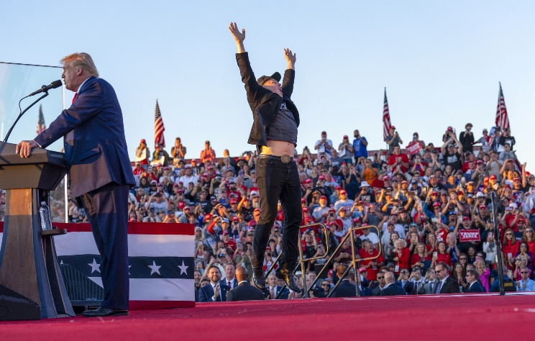

Elon Musk monte sur scène alors que Donald Trump prononce un discours lors d’un meeting à Butler, en Pennsylvanie, le 5 octobre 2024 — Photo Doug Mills/The New York Times/Réa.

Elon Musk ne s’embarrasse d’ailleurs plus de faux-semblants pour ces opérations de mobilisation directe des électeurs. De même qu’il semble se payer un candidat, il n’est plus si loin de l’achat de voix, a[yant proposé une récompense de 47 dollars](https://www.nytimes.com/2024/10/07/us/politics/elon-musk-47-dollars-petition.html) (43 euros) pour tout électeur des États décisifs en amenant un autre à signer la pétition de Musk [en défense des premier et second amendements](https://lesjours.fr/obsessions/this-is-america-4/ep6-argent-campagne/#note-2) de la Constitution. Cette pétition lui sert ensuite de base de données pour affiner son ciblage électoral en faveur de Donald Trump. Mais la captation de la campagne Trump par Musk n’est pas toujours aussi visible, au point que la revendication du patron de Tesla d’être le « Dark Maga » (supporteur de l’ombre du « Make America Great Again », le slogan de Trump) peut être prise au pied de la lettre. On a ainsi appris après coup que la campagne Trump [s’était coordonnée avec Elon Musk](https://thehill.com/policy/technology/4929125-trump-campaign-musk-coordinated-to-stop-hacked-material-on-x-report/) pour empêcher sur X, [le réseau social acheté par le milliardaire en 2023](https://lesjours.fr/obsessions/saga-twitter/), la publication et la diffusion de documents – issus d’un piratage informatique par des hackers iraniens – sur la sélection du colistier de Donald Trump, [J. D. Vance](https://lesjours.fr/personnages/j-d-vance/).

Le but recherché par Elon Musk dans cet engagement inédit pour un gros donateur, outre la promotion de son agenda national-conservateur et libertarien partagé avec Trump, est de faire prospérer ses intérêts industriels et économiques de grand fournisseur de l’État fédéral. Et les promesses de Trump à son égard ne cessent de croître à mesure de son investissement dans sa campagne. Le 13 octobre, dans une grande interview sur Fox Business, Donald Trump [évoque](https://www.foxnews.com/media/trump-teases-potential-role-great-business-guy-elon-musk-administration-secretary-cost-cutting) maintenant pour Musk une position de « ministre des Coupes budgétaires ».

Perçue comme moins régulatrice que Joe Biden envers la finance, la tech et la cryptomonnaie, Kamala Harris attire en masse l’argent de Wall Street

Mais Elon Musk n’est pas le seul à bénéficier des largesses politiques du possible futur président Donald Trump. On assiste – et c’est aussi inédit pour le rôle des gros donateurs – à une succession d’engagements politiques de Trump auprès de ses plus gros bailleurs de fonds. Le 2 octobre, il retourne par exemple au Texas pour deux levées de fonds réservées aux plus fortunés (jusqu’à 1 million de dollars le rond de serviette) et il y [réitère](https://www.ft.com/content/6d9d483b-47ef-49d8-ad72-1b8613783488) les engagements pris à Mar-a-Lago auprès des industriels et grands patrons du pétrole au printemps 2024. En échange d’une promesse de lever un milliard de dollars pour sa campagne, Donald Trump avait garanti aux pétroliers la fin des régulations climatiques de l’ère [Biden](https://lesjours.fr/personnages/joe-biden/), comme l’interdiction de nouveaux permis d’exportation du gaz naturel liquéfié ou la restriction des forages dans le golfe du Mexique. Et le même schéma donnant-donnant est répété à l’infini par Trump. L’industrie de la cryptomonnaie le finance abondamment depuis que l’ex-Président, qui [dénonçait](https://www.wsj.com/politics/elections/donald-trump-campaign-crypto-bitcoin-7a2e2e4f) autrefois le bitcoin comme une arnaque, a promis un assouplissement des régulations fédérales du secteur et nommé le financier Howard Lutnick, principal promoteur des cryptomonnaies à Wall Street, comme codirecteur de son équipe de transition en cas d’élection.

Cette pratique devenue systématique chez Donald Trump, qui pourrait s’assimiler à du trafic d’influence ou à de la corruption, est pourtant rendue légale par la [jurisprudence complaisante](https://lesjours.fr/obsessions/this-is-america-4/ep6-argent-campagne/#note-3) de la Cour suprême conservatrice. Et les taquins lecteurs et lectrices des *Jours* pourraient aussi rétorquer qu’on n’attend pas de Donald Trump une moralisation excessive de la vie politique américaine et de son rapport à l’argent des milliardaires. Sauf que l’influence inédite des gros donateurs est également perceptible chez [Kamala Harris](https://lesjours.fr/personnages/kamala-harris/). Cette dernière attire en masse les contributions de l’industrie financière de Wall Street, levant par exemple 27 millions de dollars (25 millions d’euros) en une seule fois fin septembre 2024. Et ce rapprochement ne se fait pas seulement pour la qualité de ses discours : Kamala Harris est perçue comme moins agressive et régulatrice que Joe Biden envers le secteur financier ou les industries de la tech et de la cryptomonnaie. C’est ainsi que le capital-risqueur Ben Horowitz, qui avait annoncé avec son associé Marc Andreessen un investissement massif pour Donald Trump, a changé son fusil d’épaule début octobre et [fera une large donation](https://www.axios.com/2024/10/04/ben-horowitz-endorse-kamala-harris) à Kamala Harris au motif que ses discussions avec elle lui laissent espérer des régulations moins contraignantes. Et Kamala Harris, dont le beau-frère Tony West est tout à la fois un conseiller éminent de sa campagne et le lobbyiste en chef en disponibilité de la firme Uber, [inquiète la gauche démocrate](https://thehill.com/policy/technology/4924081-ocasio-cortez-defends-ftc-chair-khan-brawl) en refusant de s’engager à maintenir en place Lina Khan, la très régulatrice patronne de la Commission fédérale du commerce (FTC), nommée par Joe Biden.

Ces liens devenus consanguins entre l’argent des plus grosses fortunes et les politiques américains menacent grandement la démocratie et sa promesse fondatrice d’un accès égal de chaque citoyen à l’élu le représentant. Mais les États-Unis devraient déjà le savoir. Au début du XXe siècle, [Andrew Mellon](https://lesjours.fr/obsessions/this-is-america-4/ep6-argent-campagne/#note-4), grand-père de l’actuel plus gros donateur individuel de la campagne Trump et à l’origine de la fortune colossale du conglomérat familial, finança le retour des républicains au pouvoir en janvier 1921 avec le président Harding. Qui l’en récompensa par le poste de secrétaire au Trésor, détenu ensuite sans interruption jusqu’en 1932. Une fois ministre, Andrew Mellon se servit avec gourmandise des leviers de l’État pour servir les intérêts familiaux qu’il continuait de diriger en sous-main : rabais fiscaux pour ses entreprises, abaissement des taux marginaux d’imposition pour les grosses fortunes… Il faut attendre la crise de 1929 et l’échec du laisser-faire économique absolu promu par Mellon pour voir ses abus remis en cause et bientôt exposés sur la place publique lors d’une procédure pour fraude fiscale engagée contre lui en 1935 par l’État régulateur de Franklin Roosevelt. Un siècle plus tard, la campagne de 2024 pourrait être celle de la revanche des Mellon et d’un capitalisme dérégulé engloutissant les mécanismes démocratiques.